Для моделирования топологий требуется сформированный по особому шаблону xml файл. Его можно подготовить заранее и открыть при помощи приложения. При запуске без конфигурационного файла он будет сформирован приложением по введенным параметрам топологии. На рис. 1. приведен пример конфигурационного файла.

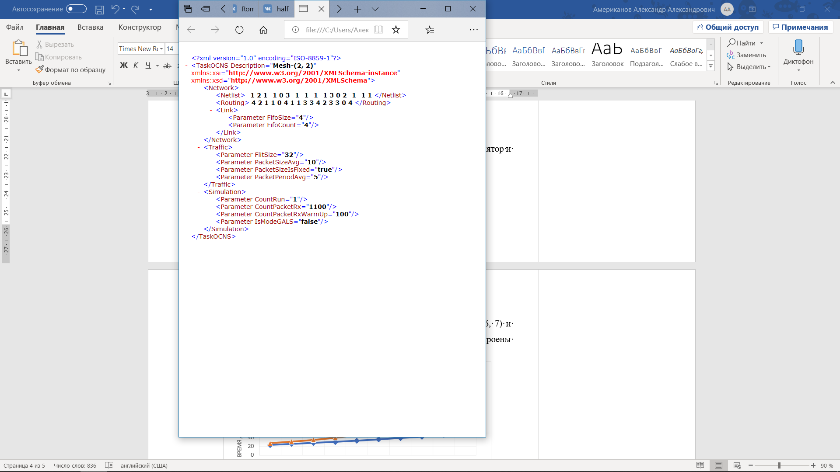

Рис.1. XML код для топологии $\text{mesh}\text{(2, 2)}$.

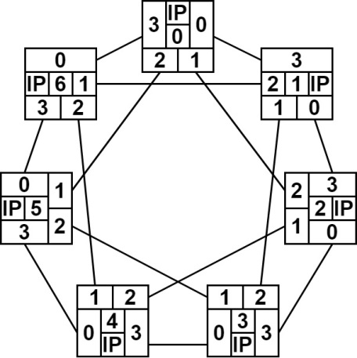

Рис. 2. Циркулянт (7, 1, 2).

Для задания топологии нужно задать две таблицы:

* Таблицу соединения узлов, в которой заданы соединения между портами узлов. Строкой задается номер узла, а столбцом – один из его портов. Значением в ячейке пересечения является номер узла, с которым соединен указанный в строке узел. В табл. 1 приведен пример таблицы соединения узлов для циркулянта $С\left(7;1, 2\right)(рис. 2)$.
* Таблицу маршрутизации, в которой расписано в какой порт узла, указаного в строке, нужно отправить пакет, что бы он пришел в узел назначения, указанный в столбце.

Таблица 1.

**Таблица соединения узлов.**

|  |  |  |  |  |
| --- | --- | --- | --- | --- |
|  | **P0** | **P1** | **P2** | **P3** |
| **N0** | 1 | 2 | 5 | 6 |
| **N1** | 2 | 3 | 6 | 0 |
| **a** | 3 | 4 | 0 | 1 |
| **N3** | 4 | 5 | 1 | 2 |
| **N4** | 5 | 6 | 2 | 3 |
| **N5** | 6 | 0 | 3 | 4 |
| **N6** | 0 | 1 | 4 | 5 |

Таблица 2.

**Таблица маршрутизации.**

|  |  |  |  |  |  |  |  |
| --- | --- | --- | --- | --- | --- | --- | --- |
|  | **to N0** | **to N1** | **to N2** | **to N3** | **to N4** | **to N5** | **to N6** |
| **from N0** | 4 | 0 | 1 | 0 | 1 | 2 | 3 |
| **from N1** | 3 | 4 | 0 | 1 | 0 | 1 | 2 |
| **from N2** | 2 | 3 | 4 | 0 | 1 | 0 | 1 |
| **from N3** | 1 | 2 | 3 | 4 | 0 | 1 | 0 |
| **from N4** | 0 | 1 | 2 | 3 | 4 | 0 | 1 |
| **from N5** | 1 | 0 | 1 | 2 | 3 | 4 | 0 |
| **from N6** | 0 | 1 | 0 | 1 | 2 | 3 | 4 |